I Fenici
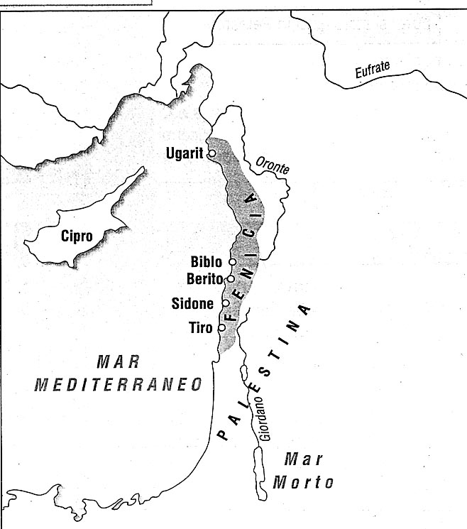
Dopo il 1200 a.C. le città della costa dell’attuale Libano cominciarono a sviluppare una loro civiltà: la civiltà fenicia.
I Fenici abitavano una striscia di terra lunga e stretta. Alle spalle avevano catene montuose con molti alberi (tra cui il cedro del Libano). Da questi alberi i Fenici ricavavano legname per costruire le loro NAVI.
Ci sono solo poche zone fertili nel loro territorio: tutta la loro ricchezza viene dal mare, dal COMMERCIO. Insomma, i Fenici, anche a causa del loro territorio, erano grandi navigatori e commercianti.

LE CITTÀ
Le città erano costruite su promontori rocciosi o su piccole isole davanti alle coste (per ragioni difensive).
Le città fenice erano guidate da un RE che governava insieme a un’assemblea di nobili (i SUFETI).
Ci sono stati momenti in cui, in assenza di un re, a governare erano proprio i sufeti: questo è un esempio di governo oligarchico (=potere di pochi).

La civiltà fenicia termina con la conquista di Alessandro Magno.

I prodotti tipici e il commercio
I prodotti tipici sono PORPORA, VETRO, CEDRO.
La porpora, colorante rosso, si ricavava da un mollusco (circa 10000 molluschi per fare pochi grammi di tinta: questo colorante era dunque molto prezioso).
Dalla porpora (phoenix, in greco) viene anche il nome dato a questa civiltà (Fenici).
Il vetro, in virtù della sabbia usata, era molto trasparente. I Fenici impararono inoltre a soffiare il vetro, producendo vasetti, piccole teste di vetro che raffiguravano divinità (spesso usate per fare collane).
Il cedro, legno molto pregiato, veniva usato sia nel commercio che nella costruzione delle navi.

Abili artigiani e commercianti
I Fenici erano raffinati artigiani ed abili anche nelle sculture (v. fig. pag. 80).
I Fenici esportavano ovunque i loro prodotti, ma commerciavano anche prodotti che portavano dall’Anatolia o dall’Occidente.
Erano molto bravi nella costruzione delle navi e nella navigazione; pare che siano perfino arrivati nell’oceano Atlantico e in quello Indiano.

Come è strutturata la civiltà fenicia?
1) Re. 2) Sufeti (nobili). 3) Artigiani e commercianti (molto importanti per il funzionamento della civiltà fenicia). 4) Contadini, allevatori. 5) Schiavi.

Le colonie
Visto che i Fenici erano sempre per mare dovettero crearsi tanti scali commerciali, tante città sulla costa dove fermarsi: insomma, tante colonie sparse un po’ dappertutto. Infatti ogni tanto dovevano tornare a terra, per scaricare le merci, per fare rifornimento di cibo ed acqua, o per riparare le loro navi.
Così i Fenici fondarono tante colonie importanti: Cartagine in Africa; Palermo, Cagliari, Siracusa in Italia; Cadice in Spagna.

L’alfabeto fonetico
Molto importante fu lo sviluppo dell’alfabeto fonetico (a ogni segno corrisponde un suono): ciò rese molto più facile la scrittura.
Inoltre inventarono anche la numerazione (escluso lo zero)

